3 de novembro - Instituição do Direito de Voto para Mulheres (1930)

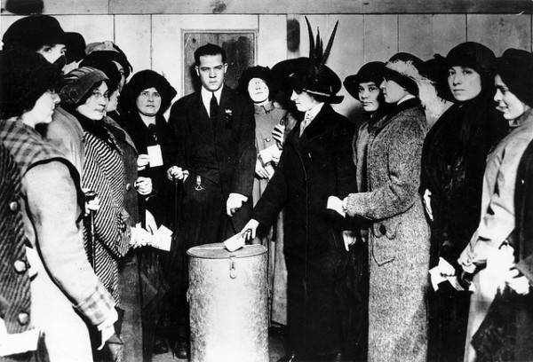
Em 1930, no dia 3 de novembro, o direito de votar das mulheres foi instituído. Depois de um longo período de reivindicações, o presidente Washington Luís, que governou o Brasil entre os anos de 1926 e 1930, oficializou este processo.
O Rio Grande do Norte foi o primeiro estado brasileiro que permitiu o voto das mulheres, em 1927. Durante o governo Vargas, as primeiras concessões para o voto feminino também foram dadas, no entanto, muitas restrições eram impostas, uma vez que ele estava liberado apenas para mulheres casadas com autorização do marido e para as viúvas e solteiras que tinham renda própria.
Em 1934, o Código Eleitoral eliminou essas restrições, permitindo o pleno acesso ao voto. A obrigatoriedade veio apenas 16 anos depois, em 1946. O movimento chamado sufrágio feminino era a principal bandeira feminista da época que lutava pela conquista deste direito.
Atualmente, as mulheres participam efetivamente da vida política do país e essa presença feminina não se restringe a ação de votar, mas também, as candidaturas e ao jornalismo político.

